Роботизированная разработка MXene-мемристивных сенсоров на приложенное давление
Чухров К.Г.¹, Смирнов Е.А.^{1,2}
Студент, 2 курс бакалавриата
¹НИУ ИТМО, НОЦ Инфохимии, Санкт-Петербург, Россия
²НИУ ИТМО, НОЦ Инфохимии, Санкт-Петербург, Россия
E-mail: kgchukhrov@itmo.ru
Сенсоры давления на основе традиционных резистивных и ёмкостных структур требуют постоянной обработки сигнала и внешних вычислительных модулей, что усложняет их интеграцию в компактные или биочувствительные системы. Одним из перспективных направлений является использование мемристивных материалов, способных сохранять информацию о приложенном воздействии без необходимости непрерывной обработки сигнала. В этом контексте двумерные материалы семейства MXene представляют значительный интерес благодаря высокой проводимости, развитой поверхности и возможности формирования многослойных гетероструктур.
Целью работы является разработка технологии роботизированного изготовления мемристивных сенсоров давления на основе 2D-материалов MXene с использованием метода послойной самосборки. Автоматизация процесса нанесения покрытий позволяет минимизировать влияние человеческого фактора, обеспечить воспроизводимость толщины слоев и управляемо варьировать архитектуру сенсорной структуры.
В рамках исследования реализуется роботизированная система нанесения слоев полиэлектролитов и MXene с контролируемыми параметрами погружения и сушки. Формируемые многослойные структуры обладают мемристивным откликом, позволяющим фиксировать историю механического воздействия. Предполагается, что изменение проводимости происходит вследствие перестройки межслойных контактов и туннельных барьеров в гетероструктуре при приложении давления.
Полученные сенсорные элементы ориентированы на применение в системах, где важна минимизация энергопотребления и возможность локальной обработки информации, включая носимые устройства, биоинтерфейсы и распределённые сенсорные сети. Роботизация процесса также открывает возможность масштабирования технологии и интеграции алгоритмов машинного обучения для анализа отклика сенсора.
Ожидается, что предложенный подход позволит объединить функции сенсора и элемента памяти в единой структуре, что создаёт предпосылки для разработки устройств in-sensor computing и новых архитектур интеллектуальных материалов.
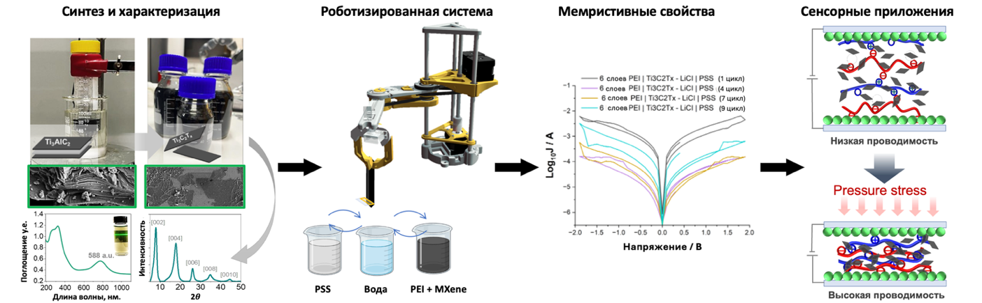
Рис. 1. Графический абстракт
Литература
1. Cao Z. et al. A High-Stability Pressure-Sensitive Implantable Memristor for Pulmonary
Hypertension Monitoring / Advanced Materials. 2025
2. Wang Y. et al. MXene-ZnO Memristor for Multimodal In-Sensor Computing /
Advanced Functional Materials. 2021.

